**Спецификация требований к программному обеспечению**

**Версия: 1.0 Дата: (08/10/2015)**

# 1 Введение

## Назначение

В данной спецификации будут описаны требования к программному продукту «Курсы валют». Данный продукт обеспечивает отображение настоящих курсов валют, и их изменения за последние дни.

## 1.2 Рамки

Курсывалют**–** программный продукт, которой наглядно и несложно отображает, в понятном для пользователя виде, информация о курсе валют и его последние изменения за недавнее время. Возможно отображение курсов валют в любой валюте. Также данном программном продукте реализован конвертер валют, осуществляющий простейшие операции перевода из одной валюты в другую.

Данный продукт пригодится каждому человеку, который желает знать о настоящем курсе валют и нуждается в частой конвертации валют.

## 1.3 Обзор

Спецификация состоит из пяти разделов.

В разделе 2 дается общее описание программного продукта. В него входят главные преимущества продукта, его ограничения, описание графического интерфейса пользователя. Так же представлены характеристики пользователей, которым данный продукт будет интересен и необходим.

В разделе 3 дается более детальное описание работы программного продукта. В него входит полное описание требований к программному продукту, его производительности и качества.

В разделе 4 дается описание процесса изменения функционала программного продукта.

В разделе 5 приведена дополнительная информация о продукте.

# 2 Общее описание

## 2.1 Преимущества продукта

Главными преимуществами данного программного продукта являются:

* Встроенный конвертер валют, который позволяет конвертировать валюту, не выходя и приложения;
* Отображение изменения курса валют за последнее время в понятном и легком для восприятия виде;
* Возможность отображать курсы валют в любой выбранной валюте.
* Возможность выбора отображаемых валют.

### 2.1.1 Стороннее ПО

Для работы данного продукта необходима ОС, такая как Windows, Linux, MacOS. Также необходима установленная JVM.

### 2.1.2 Интерфейсы пользователя

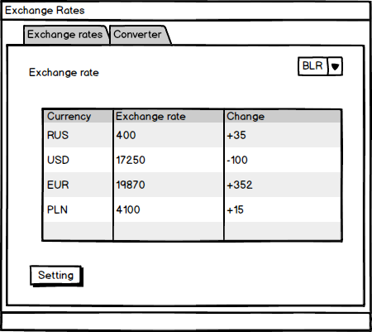

Рисунок 1. Интерфейс пользователя для отображения курсов валют и недавних изменений.

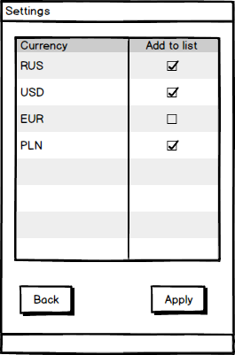

Рисунок 2. Интерфейс настройки отображаемых курсов валют.

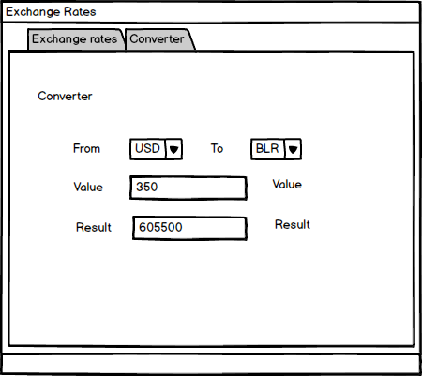

Рисунок 3. Интерфейс конвертора валют.

### 2.1.3 Коммуникационные интерфейсы

Для предоставления достоверной информации о курсах валют необходимо подключение к интернету.

Обновление информации по курсу валют будет осуществлятся по средствам сервиса api Yahoo Finance (http://finance.yahoo.com/)

### 2.1.4 Ограничения на размер используемой памяти

Лимит используемой памяти на машине пользователя не более 256 Мб.

## 2.2 Функции продукта

1. Отображение курсов валют в виде списка.
2. Добавление и удаление валют из списка отображения.
3. Выбор валюты, в которой отображаются курсы всех валют.
4. Отображение изменений курсов валют за последнее время.
5. Расчет суммы при конвертации валюты.

## 2.3 Характеристики пользователей

Данная программа будет полезна для людей которые интересуются курсами валютного рынка и нуждаются в частой конвертации валюты по настоящему курсу.

Основные характеристики потребителя: мужчины и женщины в возрасте старше 20 лет с высшим образованием, уровень дохода выше среднего, уверенный пользователь ПК.

## 2.4 Ограничения

* RAM: более 1 GB;
* Свободное место на жестком диске: 100 Мб;
* Установленная JVM.

## 2.5 Предположения и зависимости

Данный программный продукт зависит от работы сервиса api Yahoo Finance. При недоступности данного сервиса информация о курсах валют не будет обновляться.

## 2.6 Порядок реализации функций продукта

1. Реализация GUI.
2. Загрузка и отображение курсов валют.
3. Реализовать возможность выбора отображаемых валют.
4. Реализация выбора валюты, в которой отображаются курсы валют.
5. Реализация отображения изменения курсов валют за последнее время.
6. Реализация конвертера валют.

# 3 Полные требования

## 3.1 Интерфейс ПС

Программный продукт взаимодействует с пользователем по средствам графического интерфейса.

При запуске программы отображается информация о курсах валют. Если данная информация давно не обновлялась, то при запуске сразу загружается новая информация о курсах валют.

Входными данными являются:

* Валюта, в которой отображаются курсы валют;
* Валюты, выбранные для отображения;
* Информация о кусах валют (информация берется с сайта <http://finance.yahoo.com/>)
* Сумма для конвертации валюты.

Выходными данными являются:

* Выбранные к отображению курсы валют;
* Полученная величина конвертации.

## 3.2 Функции

1. Выбор валюты, в которой отображаются курсы валют.
2. Выбор отображаемых валют.
3. Вывод информации о курсах валют.
4. Загрузка данных о курсах валют.
5. Расчет конвертации валют.
6. Сохранение данных пользователя (выбранные валюты для отображения).
7. Обработка случая невозможности загрузки данных.

## 3.3 Производительность

Время запуска программы не более 10 секунд. Обновление информации о курсах валют производится каждый час.

## 3.4 Данные

Все данные о пользователе и курсах валют сохраняются в бинарный файл info.bin, который находится в каталоге программы.

## 3.5 Качество продукта

### 3.4.1 Надежность

1. Программный продукт работает одинаково стабильно в различных операционных систем.
2. Время обработки запроса не должно превышать 5 секунд.

### 3.5.2 Доступность

Система может быть доступна любое время.

### 3.5.3 Безопасность

Приложение не обеспечивает шифрования или иных методов защиты информации.

### 3.5.4 Переносимость

Данный продукт не привязанного к аппаратуре пользователя, языком разработки приложения является java, что позволяет программному продукту быть кроссплатформенным.

# 4 Процесс управления изменения

При изменении продукта необходимо согласовать с заказчиком и разработчиками новый добавленный функционал или изменения в старом функционале. Также должны быть оговорены новые сроки выполнения оговоренных задач.

# 5 Дополнительная информация

Данный проект является с открытым исходным кодом и каждый желающий может предложить изменения и пути их реализации в данном продукте.